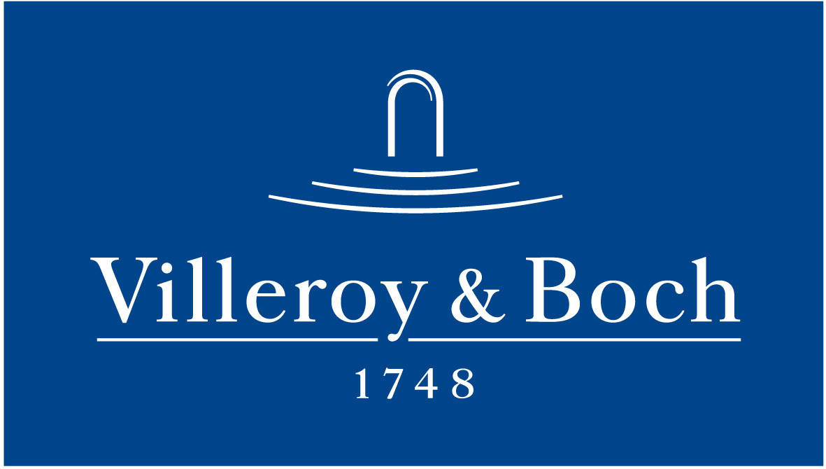
Basın Bülteni

20 Mart 2020

Banyoda sonsuzluğun rengi

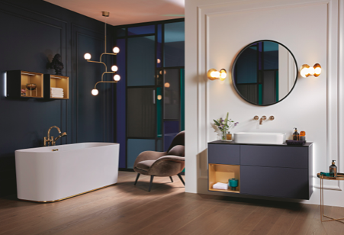

Lacivert, sonsuzluğu ve otoriteyi çağrıştırır. Üst düzey yöneticilerin genellikle lacivert giymesi bu nedenledir. Hatta iş görüşmelerine giden adaylar da çoğunlukla lacivert tercih eder. Çünkü lacivert derin ve anlamlıdır…

Villeroy&Boch’un Patrick Frey’in imzasını taşıyan Finion Banyo Koleksiyonu, yalın ve zarif çizgisi, ince işçiliğiyle dikkat çekiyor. iF Tasarım Ödülü’ne sahip Finion, banyoyu keyifli ve ayrıcalıklı bir yaşam alanına dönüştürüyor. Lake, mat lake ve doğal kaplama malzeme seçeneklerinin yanı sıra, içerisinde sonsuzluk ve asaleti çağrıştıran lacivert renginin de olduğu 15 farklı renk seçeneği sunan koleksiyon, mekana derinlik katıyor. Lacivert mobilyalar, Artis Koleksiyonu’nun kare, dikdörtgen, yuvarlak ve oval formlu lavabolarının yanı sıra, Bauhaus akımını yansıtan Antheus Koleksiyonu’ndaki aynalarla kombinlendiğinde, banyo tasarımını zenginleştiriyor.

